- Create New Branch (Deployment-tahunbulantanggal) from Production-R4/Production-without-monitoring/Staging-APUPPT-BPR
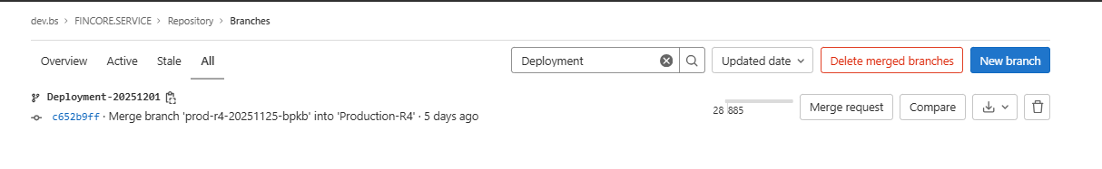
- Git clone dari Branch tsb, pastikan sudah up to date
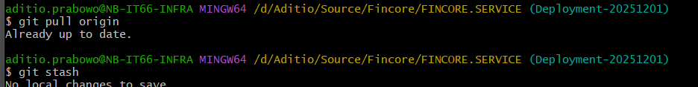
- Ada penambahan commit dari branch ENH-PrintNPPNewR4 dengan informasi commit berikut:
  - b02fd864
  - b6efe955
  - 60139949
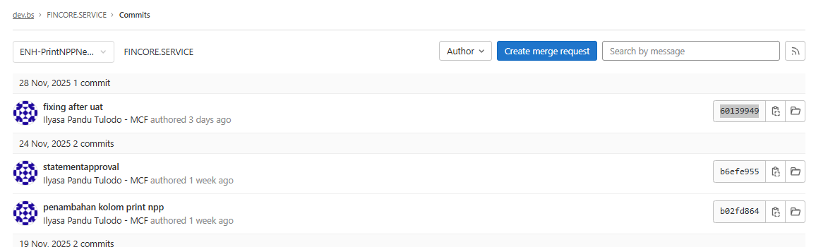

- Ambil 3 commit an tsb dari point 3, kemudian masukan ke dalam branch deployment dari point 1
command:
git cherry-pick b02fd864^..60139949 (ini command ambil range commit dari a-c, bisa di sesuaikan jika 1 commit aja, atau hanya 2 commit aja dari setiap branch)
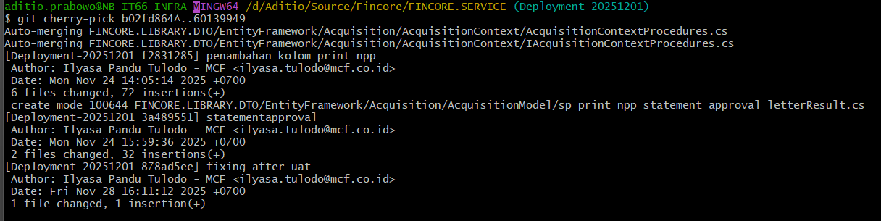
- Check commit an sudah masuk ke branch deployment yang ada di local device
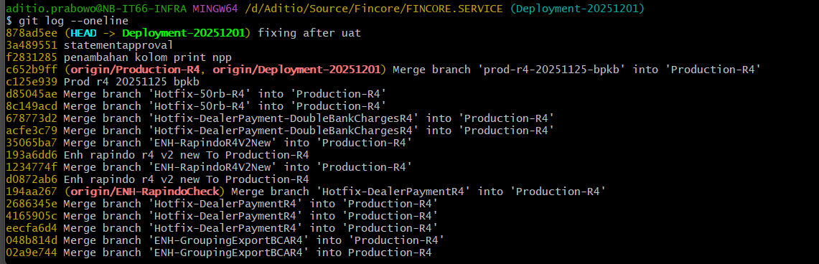
*Note: HEAD sekarang sudah berada di commit terakhir dari point 3
- Jika sudah sesuai, bisa di push kemudian hasil nya akan spt di bawah ini:
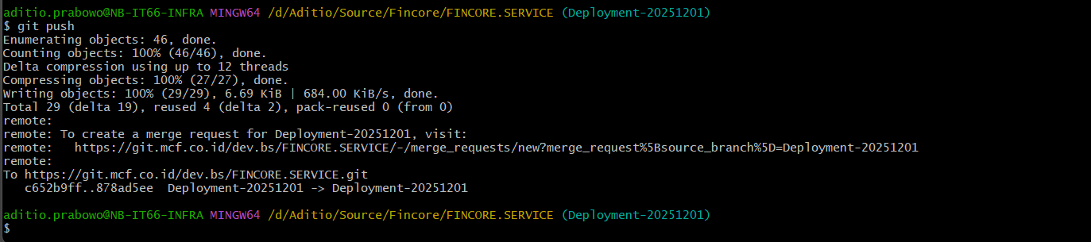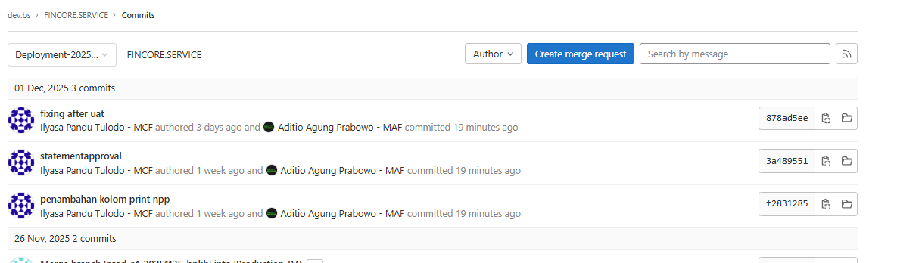
- Jika ada developer lain yang butuh deployment juga dari branch lain, maka bisa ulangi langkah 3-6 dengan informasi commit yang berurutan dengan sebelumnya.
- Create Merge Request dari Branch Deployment-tahunbulantanggal ke Production-R4/Production-without-monitoring/Staging-APUPPT-BPR(target branch)

